SENAC

Jhennyfer K.

Washington L.

Geraldo R.

DHCP NETWORK

REDES

Contagem/MG

2024

Jhennyfer K.

Washington L.

Geraldo R.

DHCP NETWORK

REDES

[PROJEÇÃO REDES, PROJETO INTEGRADOR. Apresentado ao curso Técnico em Informática, localizado em Contagem no dia 28 de agosto de 2024. Como requisito para obtenção de experiência e nota.]

Orientador: Nalysson Luiz Da Silva

Contagem**/**MG

2024

**SUMÁRIO**

1. INTRODUÇÃO 3

2. DESENVOLVIMENTO 3

2.1. Escolha da Instituição 3

2.2. Objetivos 4

2.3. Rede 4

2.4. Softwares Utilizados 6

2.4.1. MOOBLE 6

2.4.2. CISCO PACKET TRACER 7

2.5. Equipamentos 7

2.6. Execução 7

2.6.1. Configuração dos PCs via cabo de rede. 9

2.6.2. Configuração dos celulares corporativos 10

2.6.3 Configuração das câmeras e dos ares condicionados 11

2.6.4 Configuração dos celulares corporativos 12

2.6.5 Configuração da rede para os clientes 13

3. CONCLUSÃO 14

3.1. Referências bibliográficas 16

# INTRODUÇÃO

O Projeto Integrador Assistente de Operação em Redes de Computador, UC8, tem por objetivo selecionar um estabelecimento comercial e a partir deste ponto, desenvolver um projeto de implantação de redes atendendo às necessidades da empresa.

Após o Grupo selecionar a empresa a ser atendida: DHCP Informática Ltda, o primeiro passo para a conclusão do projeto foi realizar uma pesquisa de campo, fotografar o local, fazer anotações referentes ao ramo de atividade da empresa e suas necessidades.

Isso feito, foi dado início a modelagem da infraestrutura do local em 3D. Essa etapa do projeto foi realizada através do software Mooble.

A próxima etapa do projeto foi realizar os cálculos necessários para a aplicação e funcionamento da rede e início dos procedimentos. Com a modelagem pronta e os dados em mãos, a equipe seguiu para a montagem da infraestrutura e o funcionamento em ambiente virtual por meio do software Cisco Packet Tracer.

# DESENVOLVIMENTO

## Escolha da Instituição

Após várias propostas apresentadas de instituições, a equipe de trabalho decidiu pela empresa DHCP Informática Ltda. Pesou a favor da escolha o fato de a empresa atuar no ramo de tecnologia e de ter um projeto de rede desafiador para a equipe.

A empresa DHCP Informática Ltda é uma empresa de venda de dispositivo e acessórios de informática e games. Fundada em 2003, está localizada na Rua Biquinhas, 182, bairro Betânia na Região Oeste de Belo Horizonte. Sua planta é composta pelos seguintes cômodos: salão de vendas, banheiros, almoxarifado, sala do servidor, sala de manutenção. A imagem abaixo é a fachada da empresa:

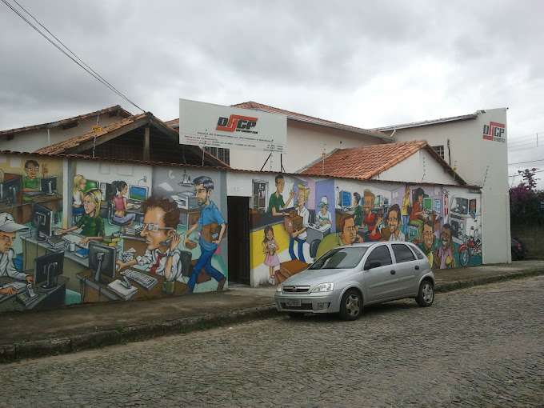

## Objetivos

O projeto da empresa DHCP Informática Ltda tem por objetivo construir uma estrutura de rede atualizada que entregue segurança no tráfego de dados, tanto para a instituição quanto para os clientes. A rede será configurada para atender todas as necessidades presentes, bem como eventual ampliação da rede e aquisição de novos equipamentos.

## **Rede**

O projeto contempla a criação de duas redes, REDE A e REDE B:

**REDE A –** Rede utilizada para o tráfego de dados da instituição. Todos os dispositivos da empresa serão ligados nesta rede, incluindo os dispositivos wireless para os funcionários.

**REDE B –** Rede wireless e cabeada para fornecer aos clientes.

Segue uma tabela para demonstração contendo os IPs, Máscaras e Gateways das redes.

|  |  |  |
| --- | --- | --- |
| REDES DA DHCP INFORMÁTICA | | |
| **DESCRIÇÃO** | **REDE A** | **REDE B** |
| IP | 198.200.74.0/27  198.200.74.32/27  198.200.74.64/27 | 198.200.75.0/24 |
| MÁSCARA DE REDE | 255.255.255.224 | 255.255.255.0 |
| GATEWAY | 198.200.74.30  198.200.74.62  198.200.74.94 | 198.200.75.254 |
| TOPOLOGIA | ESTRELA | ESTRELA |

A topologia **Estrela** é o modelo escolhido para a administração das redes, tendo a seu favor o fator de facilitação de identificação de falhas; caso ocorra alguma falha em um dispositivo não afetará o funcionamento da rede.

## Softwares Utilizados

### MOOBLE

O Mooble é uma plataforma de criação de projetos. Com o Mooble foi criado o ambiente em 2D e 3D da instituição após estudarmos a planta da empresa.

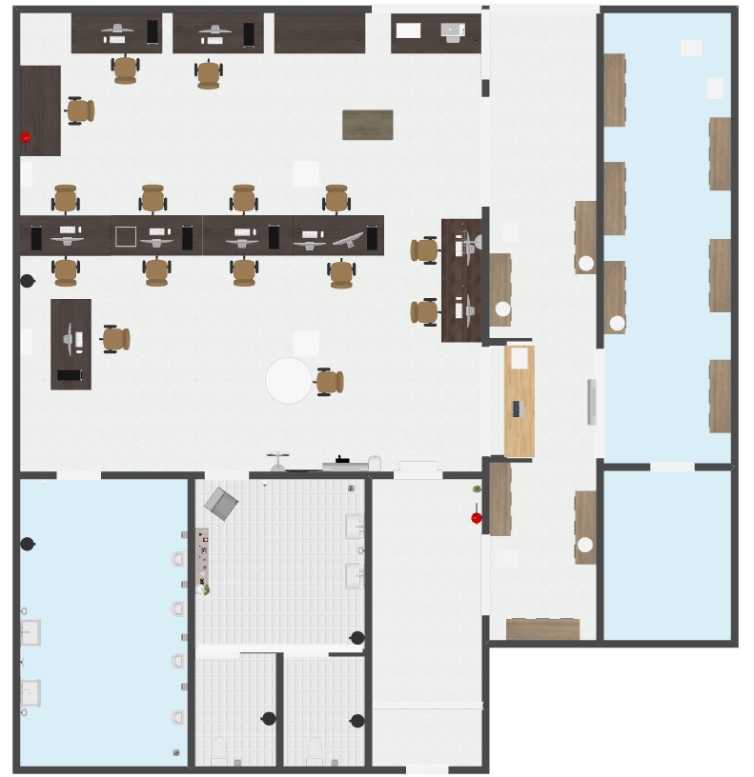

### CISCO PACKET TRACER

O software Cisco Packet Tracer possibilita a criação de um ambiente virtual da rede, bem como gerar tráfego e acompanhar visualmente os pacotes e frames e simular aplicações específicas.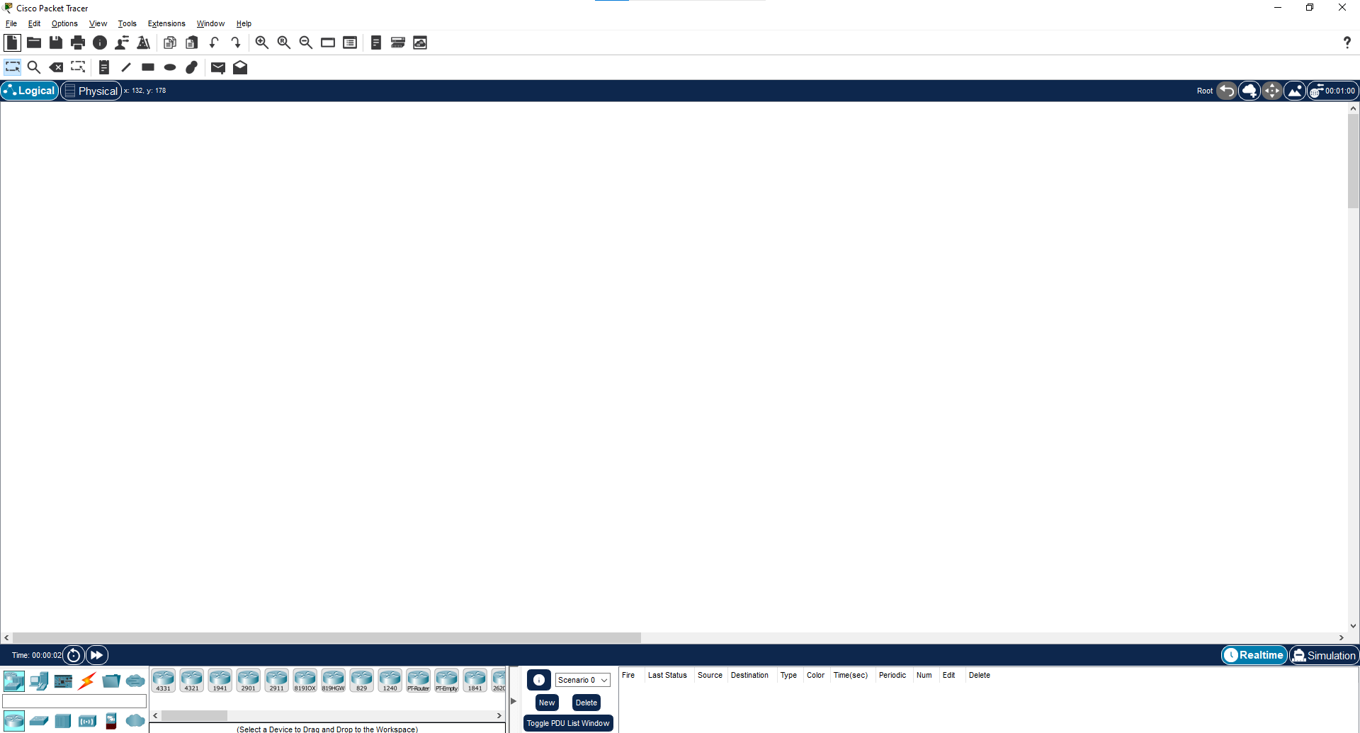

## Equipamentos

* 10 Computadores
* 2 Sistema de Câmeras DVR
* 1 Impressora
* 10 Celulares corporativos
* 1 TV
* 3 Ar Condicionados
* 9 Câmeras
* 3 Access Point
* 4 Switches
* 2 Routers
* 1 Servidor

## Execução

A execução do projeto em ambiente virtual no software Cisco Packet Tracer teve como início a inserção da imagem em 3D da planta na área de trabalho do software. Segue abaixo imagem da maneira que ficou:

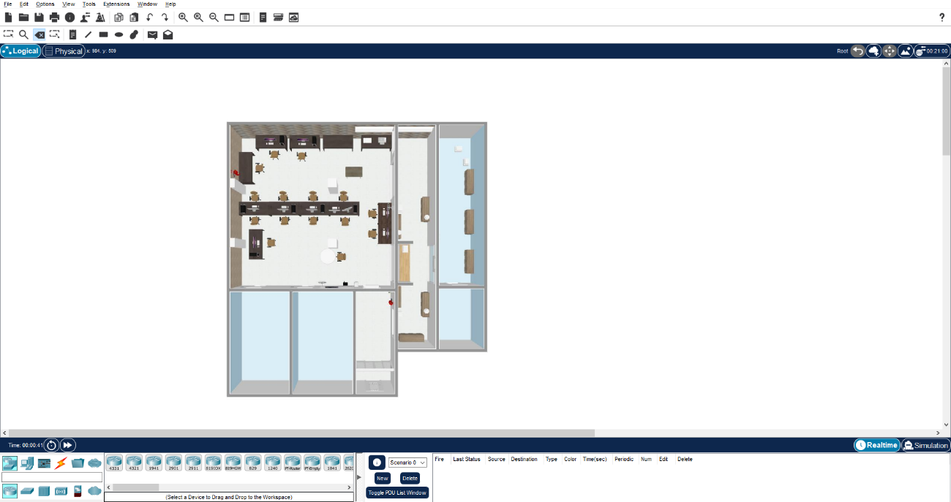

Em seguida foi adicionado os dispositivos na rede, de modo que o ambiente físico fosse desconsiderado, os dispositivos estão descritos na página anterior, segue a imagem como ficou após instalações dos dispositivos.

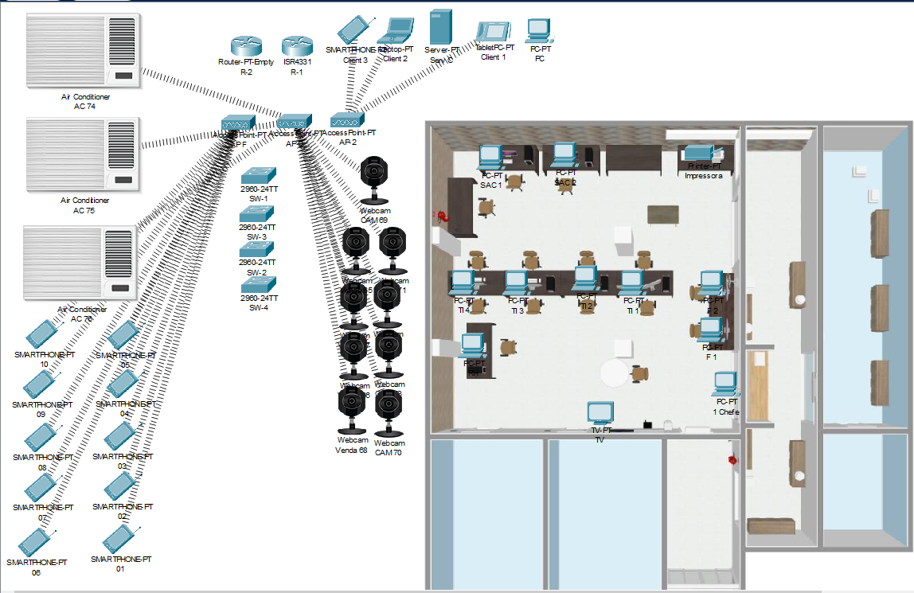

### Configuração dos PCs via cabo de rede.

Com todos os dispositivos instalados iremos começar a configurar cada um deles, na REDE A foi criada uma separação de sub-redes com salto de 32, com isso começamos a configurar os computadores via cabo RJ45 em modo estático, para instalarmos esse serviço configuramos o serviço estático nos computadores, usamos a sub-rede 198.200.74.32, na faixa de IP 198.200.74.33-198.200.74.62, desta forma os host’s e a impressora conectam via estático.

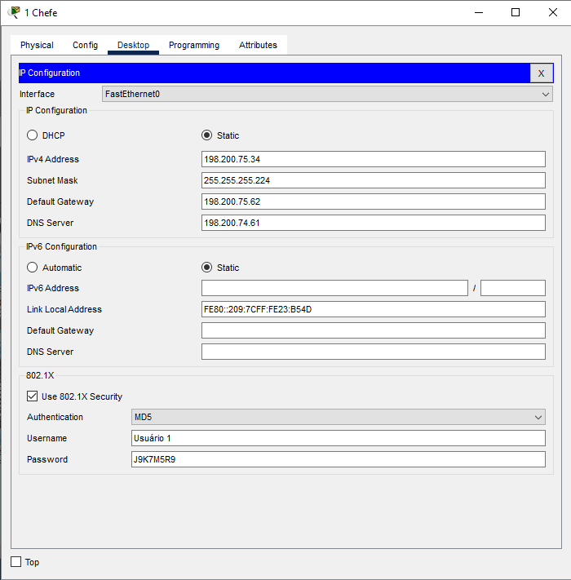

### Configuração dos celulares corporativos

Deixamos os celulares corporativos conectarem via DHCP na sub-rede ***198.200.74.0***, na faixa de IP ***198.200.74.1 - 198.200.74.30***, para que esse serviço funcione precisamos de instalar 1 router, 1 switch e um 1 access point, segue o que fizemos em cada dispositivo para o serviço funcionar:

**Router –** Usamos o comando DHCP pool, esse serviço faz que o roteador gere os IP’s para os dispositivos wireless.

**Switch –** Criamos uma Vlan separada, na porta que conecta as portas Giga0/0/1 e a porta Fast 0/0/1.

**Access Point –** Configuramos o nome da rede Wireless, o tipo de segurança e a senha.

Após realizamos todos as configurações nos dispositivos citados acima, configuramos os celulares colocando as configurações Wireless e depois escolhemos a configuração DHCP, segue uma imagem de um dispositivo celular conectado a nossa rede. 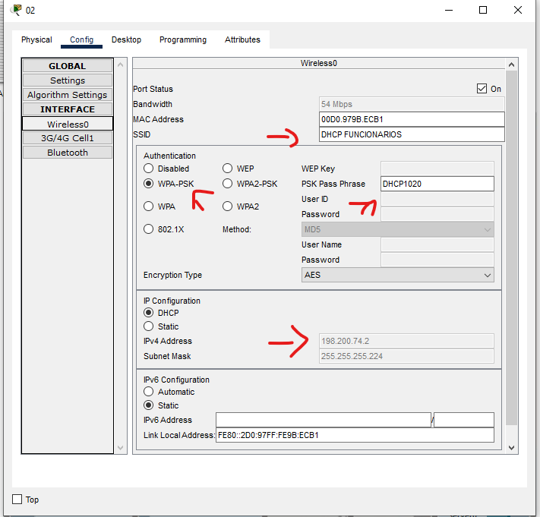

### Configuração das câmeras e dos ares condicionados

Para configurar as câmeras utilizamos o mesmo processo da configuração anterior, utilizamos uma outra porta do Router, conectamos a um novo Switch e adicionamos um novo Access Point. Na configuração da câmera utilizamos outra sub-rede de IP ***198.200.74.64*** com a faixa de IP ***198.200.74.65 – 198.200.74.94***, segue o que fizemos em cada dispositivo para o serviço funcionar:

**Router –** Usamos o comando DHCP pool, esse serviço faz com que o roteador gere os IP’s para os dispositivos wireless na porta Giga 0/0/1.

**Switch –** Criamos uma Vlan na porta que conecta as portas Giga0/0/1 e a porta Fast 0/01.

**Access Point –** Configuramos o nome da rede Wireless, o tipo de segurança e a senha.

Após realizarmos as configurações entramos nas câmeras e configuramos para acessar a rede wireless, segue a figura de exemplo.

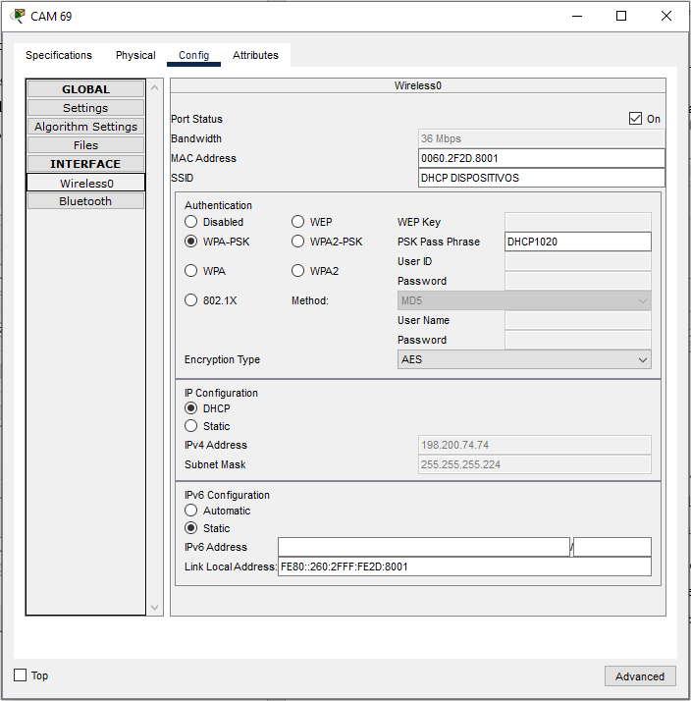

### Configuração dos celulares corporativos

Além de todas as configurações acima, também realizamos a implementação de um servidor DNS e HTTP.

**DNS -** DomainNameSystem: O DNS é o conversor de endereços IP´s para URL, facilitando a busca e encontra das páginas webs.

**HTTP** - HypertextTransferProtocol: O HTTP é o provedor das respostas as buscas em URL, além de criador da interface gráfica recebida em pelo usuário.

Utilizamos um servidor provedor de DNS e um servidor provedor de HTTP, após a implantação dos dispositivos, os conectamos na Vlan 50 (SAC) para que o setor do SAC tenha acesso as dúvidas, reclamações, contatos e críticas enviadas pelo site.

Segue abaixo uma imagem do resultado:

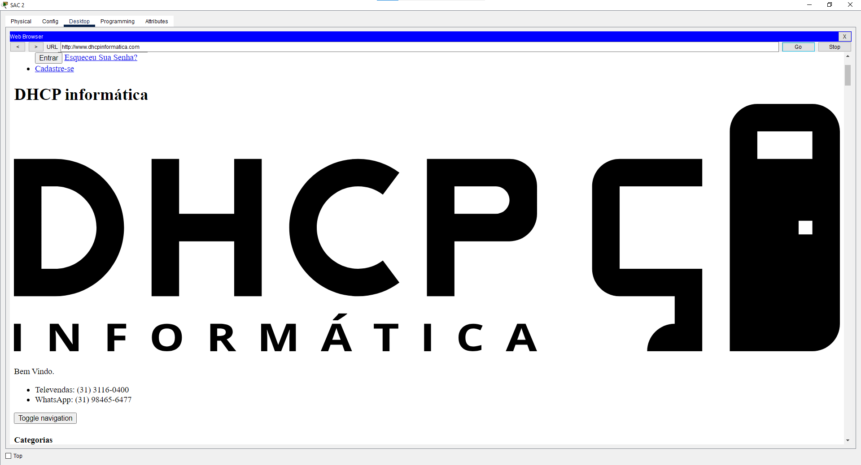

### Configuração **da rede para os clientes**

Como informado utilizaremos a REDE B para os clientes, dessa forma separamos o tráfego de dados dos clientes da rede principal, dessa forma criamos uma barreira para aniquilar possíveis ataques as informações e dados da empresa.

Nessa rede colocamos as duas possibilidades de acesso, o cliente pode utilizar tanto via cabo de rede, como wireless, todos os equipamentos externos são ligados nesta rede, ou seja, caso o cliente reclame que não esteja funcionado sua placa de rede e leve o seu dispositivo na instituição para solucionar o problema, o funcionário é orientado a ligar máquina do cliente apenas nesta rede para realizar os testes.

Para funcionamento utilizamos 1 router, 1 servidor, 1 switch e 1 access point para fazer a navegação via wifi, configuramos da mesma forma que os anteriores, porém com todos os IP’s gerados por DHCP, o servidor gera os IP’s DHCP para os dispositivos via cabo de rede e o router realiza o trabalho de gerar os IP’s DHCP para os dispositivos wireless.

A estrutura da REDE B está toda ligada em topologia estrela com uma rede apenas com o IP: ***198.200.75.0/24*** os dispositivos se conectam na faixa de ***198.200.75.1 – 198.200.75.254*** e não possui sub-rede para maior abrangência em quantidade, sua máscara de rede é ***255.255.255.0***

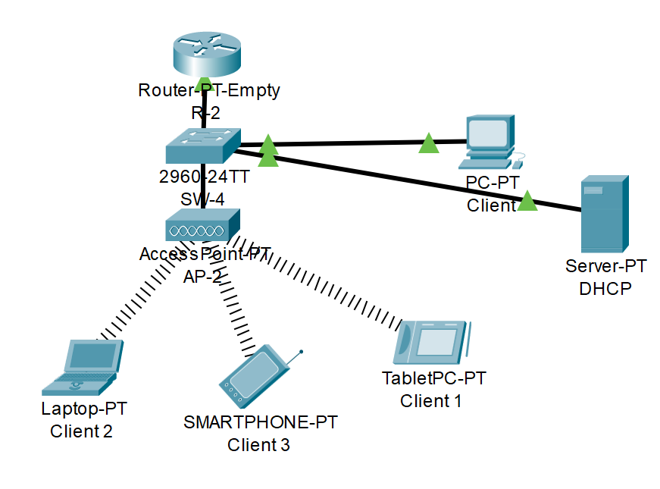

# CONCLUSÃO

Por fim, concluímos que o projeto de redes da empresa DHCP informática cumpriu o que foi proposto pela empresa quando contratou os nossos serviços. Foi elaborado um projeto da infraestrutura do local em 3D a partir do conhecimento *in loco* do ambiente físico e da realidade da rede existente.

A nova rede implementada atende plenamente as necessidades da empresa e dos clientes, bem como vislumbra a ampliação dela, apresentando resultados como o avanço da conectividade, tráfego, escalabilidade, segurança e a incorporação de fontes antes desconhecidas pelos responsáveis da gerência da rede, como a substituição da topologia da rede existente tipo Barramento para o modelo de topologia Estrela, mais adequado para as características da empresa.

O trabalho proposto pela empresa contratante proporcionou o aprimoramento dos conceitos na implantação de redes, bem como agregou novos conhecimentos tais como, a aplicação e manutenção de redes de computadores, assim como a implementação de serviços; DHCP, DNS, HTTP e Wireless, além do manuseio e administração dos serviços IoT.

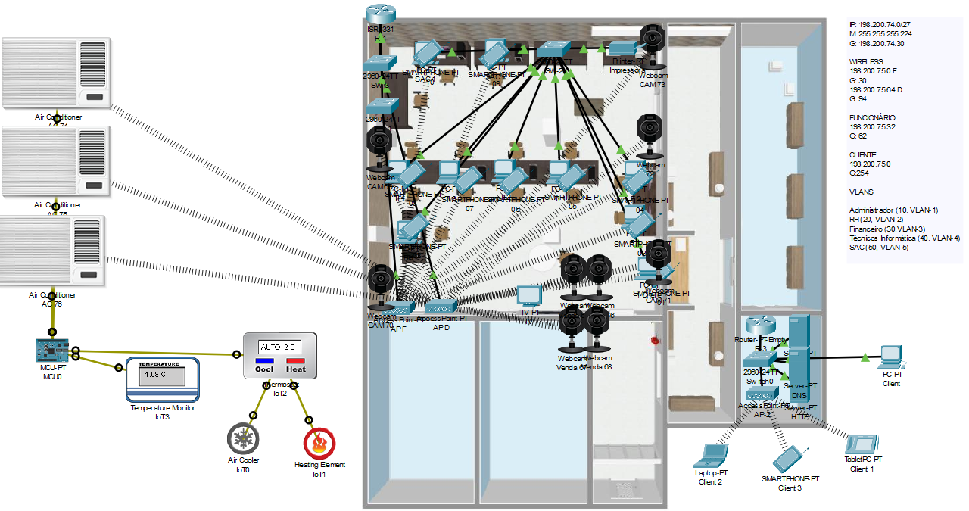

## Referências bibliográficas

<https://www.dhcp.com.br/> Acesso em 17/08/2024

<https://community.cisco.com/t5/artigos-routing-switching/como-configurar-uma-rede-wireless-no-cisco-packet-tracer/ta-p/5015618> Acesso em 13/08/2024

<https://medium.com/@pedroferrari2004/cisco-packet-tracer-entendendo-os-protocolos-dhcp-dns-e-http-2234de02fe10> Acesso em 20/07/2024